**Management Information System (MIS)**

Conceptul de sistem apare în forma embrionară încă din filozofia antică greacă. Aristotel dă o primă definiție noțiunii de sistem, care se va dezvolta și va evolua pentru a ajunge la forma actuală de abia la începutul secolului XX. În general prin sistem se înțelege un ansamblu de elemente, structurat cu ajutorul relațiilor, al cărei părți se află într-o puternică interdependență și independență față de mediul înconjurător, atat elementele, cat și relațiile endogene (relațiile dintre elementele sistemului) sau exogene (relațiile dintre elementele sistemului și mediul înconjurător) avand un caracter dinamic, iar existența și funcționarea sa fiind subordonată unui scop. Mulțimea relațiilor între componentele unui sistem, precum și a relațiilor între componente și ansamblu formează structura sistemului.

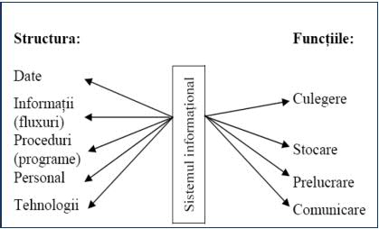

***Structura sistemului informational***

În acest context, sistemul informațional este un ansamblu organizat de resurse materiale, personal, date mijloace și proceduri de culegere, memorare și comunicare a informațiilor sub diferite forme (date, sunete, texte, imagini), precum și circuitele informațiilor utilizate.

Conform acestei definiții, orice organism economic (organizație, întreprindere etc.) reprezintă un sistem economic, deoarece este compus din mai multe compartimente independente (departamente, secții, direcții etc.), cu reguli de acțiune specifice (legislative, organizaționale etc.), care interacționează între ele și formează un întreg organizat pentru îndeplinirea obiectivului declarat la constituirea sa: realizarea produselor și/sau serviciilor specificate în documentele de înființare.

La rîndul său, fiecare compartiment independent al unui sistem economic reprezintă un subsistem economic, deoarece este compus din mai multe locuri de muncă individuale (subunități, subdiviziuni, birouri etc.), cu regulamente interne specifice de funcționare și/sau de gestiune, care colaborează între ele și formează un întreg organizat pentru realizarea serviciilor/produselor finale oferite de sistemul economic clienților săi.

Rezultă că sistemul economic este format din subsisteme economice. Potrivit teoriei sistemelor, un sistem poate fi izolat, închis sau deschis, după modul în care comunică cu mediul său exterior. Orice organism economic se definește ca fiind un sistem deschis , deoarece realizează un schimb permanent de resurse cu alte organisme economice.

În analiza structurii organizatorice şi funcţionale a unui sistem economic complex, se disting următoarele componente: subsistemul decizional; subsistemul operaţional; subsistemul informaţional.

Subsistemul decizional este format din ansamblul de specialişti care, prin metode şi tehnici specifice planifică, decid, organizează, coordonează, urmăresc şi controlează funcţionarea subsistemului operaţional, cu scopul îndeplinirii obiectivelor stabilite (valorifică informaţiile oferite de subsistemul informaţional în fundamentarea deciziilor).

Subsistemul operaţional reprezintă ansamblul de resurse umane, materiale şi financiare, precum şi întregul ansamblu organizatoric, tehnic şi funcţional, care asigură realizarea efectivă a obiectivelor stabilite prin deciziile transmise de sistemul decisional.

Un sistem informațional se compune dintr-o mulțime de subsisteme intercorelate care lucrează împreună pentru colectarea, prelucrarea, stocarea, transformarea și distribuirea informației pentru planificarea, luarea deciziilor și control.

Scopul principal al sistemului informațional este de a furniza fiecărui utilizator, în funcție de responsabilitățile și atribuțiile sale, toate informațiile necesare. În cadrul oricărei organizații economice se produc:

* fluxuri materiale (de materii prime, semifabricate, produse finite etc.);
* fluxuri financiare;
* fluxuri informaționale.

Fluxurile informaționale reprezintă totalitatea informațiilor care se vehiculează între emițătorul de informație și receptor. În acest context, în cadrul sistemului economic, sistemul informațional nu trebuie privit doar ca o interfață între sistemul operativ și sistemul de conducere, ci ca elementul de legătură a mediului intern al organizației cu cel exterior (mediul bancar, financiar etc.). Astfel, un sistem informațional poate fi interpretat ca un proces complex de prelucrare a datelor în cadrul organizației , datele și informațiile reprezentînd componentele primare ale unui sistem informațional.

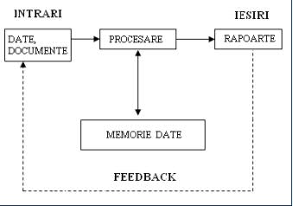

***Prelucrarea datelor în sistemul informational***

***Intrările***, din cadrul sistemului informațional, reprezintă datele care sunt transformate, prin prelucrare sau procesare (manipulări și analize a datelor cu scopul de a le transforma în informații), în ieșiri. Sistemul de procesare a datelor folosește memoria de date (sistem de stocare a datelor) în scopul utilizării ulterioare a datelor.

***Ieșirile*** sunt reprezentate de rapoarte, documente și alte rezultate ale sistemului, care furnizează informațiile necesare pentru adoptarea deciziilor.

***Controlul*** (bucla feedback) reprezintă o măsură de protecție pentru asigurarea faptului că rezultatele sunt corespunzătoare scopurilor propuse.

Sistemul informațional se află în relație de subordonare față de sistemul de conducere al sistemului economic, el trebuie să producă acele informații (ieșiri) care sunt utile procesului de conducere al sistemului economic.

În concluzie, sistemul informațional poate fi definit ca un set de mijloace, metode și proceduri destinate colectării, procesării, stocării și distribuirii informațiilor, în baza cărora se vor adopta decizii, se vor concepe planuri etc. Odată cu apariția calculatorului și constituirea informaticii ca știință s-a produs o revoluție în societatea umană, cu implicații fenomenale în sfera informațională (prin modificarea activității intelectuale a omului), cu preponderență în activitatea de management (conducere).

Automatizarea prelucrării datelor cu ajutorul tehnologiilor informaționale prezintă saltul calitativ major de automatizare a unor părți ale sistemului informațional. Creșterea numărului de organisme economice care vehiculează volume mari de informații complexe, a impus integrarea sistemelor informatice în sistemele informaționale tradiționale pentru gestionarea și prelucrarea automată a acestora.

***Sistemul informațional și tehnologiile informaționale în contextul managementului***

Cunoașterea de către manageri a tuturor aspectelor sistemelor informaționale duc la un evident succes organizațional, unele din beneficiile datorate utilizării sistemelor informaționale sunt următoarele :

* siguranță mai bună;
* servicii mai bune; avantaj competitiv;
* mai puține erori; calitate mai bună a produselor;
* îmbunătățirea condițiilor de muncă;
* îmbunătățirea comunicațiilor;
* creșterea eficienței;
* creșterea productivității;
* administrare de nivel mai superior;
* posibilități mai mari;
* reducerea necesităților în brațe de muncă;
* un control superior al operațiilor etc.

***Sistemul informational pentru firma de constructii***

Sistemul informaţional pentru firma de construcţii reprezintă ansamblul mijloacelor şi metodelor de culegere, prelucrare, stocare, transmitere şi receptare a informaţiilor cu privire la funcţionarea acesteia şi la relaţiile cu mediul extern. Sistemul informaţional reprezintă interfaţa între sistemul conducător şi sistemul condus.

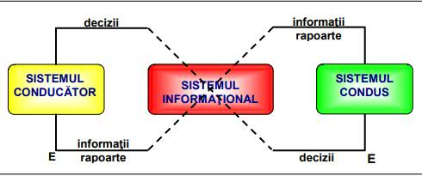

Având în vedere principiile generale ale funcţionării sistemelor şi rolul informaţiilor în procesul de conducere a lor, se constată că, în timp ce conţinutul informaţiilor este determinat în principal de sistemul condus, forma lor este determinată de sistemul de conducere. Sistemul informaţional reuneşte un ansamblu de elemente interdependente, asupra cărora acţionează dinamic o serie de evenimente, atât din mediul organizaţional, cât şi din cel extern.

***Datele si informatiile necesare firmei de constructii***

***Datele*** reprezintă ansambluri de simboluri, exprimate sub formă numerică, litere, sunete, imagini etc., susceptibile de a fi percepute de om. La nivelul firmei de construcţii, datele pot exprima norme, cantităţi, valori corespunzătoare resurselor sau evenimentelor (fenomene economice, juridice, sociale, teritoriale, politice etc.). Identificându-se datele se desemnează astfel ansamblul simbolurilor reprezentative ale unei informaţii potenţiale.

Datele se caracterizează, în principal, prin:

* maniera de exprimare (letrică sau cifrică);
* natura domeniului la care se referă (fenomen, proces, rezultat, acţiune, activitate etc.)

***Informaţiile*** se referă la acele date care aduc elemente noi destinatarului lor, care modifică percepţia asupra realităţii şi reduc gradul de incertitudine, necunoaştere asupra acesteia. Se desprinde concluzia potrivit căreia informaţiile formează o submulţime inclusă în mulţimea datelor. Noţiunea de informaţie este relativă, în sensul că ce reprezintă informaţie pentru unul nu este obligatoriu informaţie pentru altul. Aceasta deoarece informaţia ia în considerare întotdeauna semnificaţia fenomenului real pe care îl surprinde, semnificaţie care diferă în funcţie de percepţia proprie a utilizatorului. Informaţia are aşadar un puternic caracter de subiectivism.

Informaţiile, la rândul lor, au ca principale dimensiuni de considerat: volum şi complexitate; gradul de prelucrare; provenienţă; destinaţie; direcţia vehiculării; modul de organizare a înregistrării şi prelucrării; natura proceselor reflectate.

În procesul conducerii activităţilor economico-sociale, al fundamentării şi formulării deciziei, informaţiile, pentru a fi pertinente, trebuie să aibă următoarele proprietăţi:

a) **Fiabilitate** – generată de gradul de încredere în sursă.

b) **Accesibilitate** – determinată de uşurinţa obţinerii şi volumul informaţiilor. Se concretizează în asigurarea condiţiilor efective pentru a intra în posesia informaţiei: unde se găseşte?, cât timp necesită extragerea informaţiei căutate?. Între gradul de accesibilitate a informaţiei şi volumul de date din care se extrage informaţia utilă, în forma şi la momentul dorit, nu există, în mod obligatoriu, o relaţie directă de proporţionalitate. Un volum mare de date nu implică un grad la fel de mare de acces la informaţie.

c) **Exactitate** – generată de eliminarea sau limitarea perturbaţiei. Se referă la conţinutul informaţiei, ca şi la sursa de provenienţă. Atributul de exactitate îi conferă informaţiei o anumită funcţionalitate, într-un context spaţial şi temporar bine definit. Foarte importante sunt sursele de unde provine informaţia. Nu întotdeauna o sursă care a furnizat informaţii în trecut, ce s-au dovedit în timp corecte, este susceptibilă de a asigura un grad satisfăcător de exactitate al informaţiilor.

d) **Actualitate** – determinată de obţinerea informaţiilor despre ultimele evenimente, cele mai recente. Este o proprietate care reflectă oportunitatea informaţiei, adică posibilitatea de a dispune de aceasta chiar în momentul în care este necesară. În vederea eliminării “perimării” informaţiei, managementul trebuie să asigure o scurtare a ciclului: producereprelucrare-transmitere-recepţionare-utilizare a informaţiei, asigurând în acest sens logistica necesară.

e) **Punctualitate** – obţinerea în timp real a informaţiilor.

f) **Completitudine** – defineşte caracterul exhaustiv al informaţiei. Chiar dacă această practică, această proprietate este greu de atins (circuite informaţionale lungi, existenţa fenomenelor de filtraj, distorsiune etc.) realizabilitatea ei este mult mai mare, prin intermediul noilor tehnologii informatice şi de comunicaţie.

g) **Valoare** – trebuie privită prin prisma conţinutului informaţional al informaţiei, a efectelor sale asupra procesului condus.

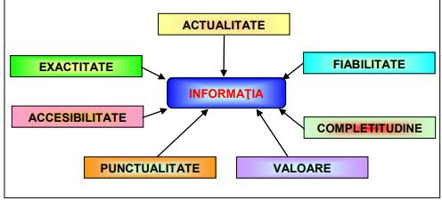

***Structura conceptuala a sistemului informatics integrat pentru firma de constructii***

Sistemul informatic are obiective similare şi îndeplineşte în mare măsură aceleaşi funcţii ca şi sistemul informaţional. Sistemul informatic pentru conducerea unei firme de construcţii este sistemul informaţional al acesteia, în care pentru execuţia proceselor informaţionale sunt utilizate mijloacele automatizate.

Pentru o firmă de construcţii este deosebit de importantă folosirea calculatoarelor electronice, de la cele mai simple până la cele de ultimă generaţie, cu softuri adecvate, în transmiterea şi recepţionarea informaţiilor, în timp real, atât între şantiere (puncte de lucru), cât şi între acestea şi sediul central.

Sistemul informatic pentru conducerea activităţii unei firme de construcţii are drept obiectiv furnizarea informaţiilor utile, fundamentării şi luării deciziilor pe toate treptele organizatorice, la toate nivelurile ierarhice. În acest sens, un sistem informatic la nivelul firmei de construcţii trebuie să aibă ca arie de cuprindere acele compartimente care corespund funcţiilor economice de bază, adică să fie compus din subsisteme informatice care să furnizeze informaţii necesare conducerii activităţilor de producţie, de cercetare-dezvoltare, comerciale, financiar-contabile şi de personal.

Un astfel de sistem, care integrează toate funcţiile unei firme, trebuie să aibă în componenţă o bază de date structurată în raport cu cerinţele de prelucrare a informaţiilor şi de informare operativă a managerilor.

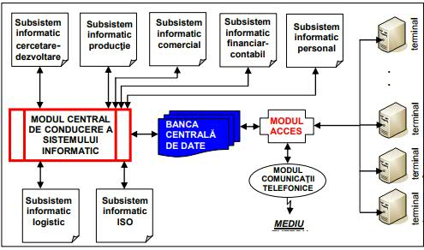

În concluzie, sistemul informatic reprezintă un ansamblu structurat, format din echipamente electronice de calcul şi comunicaţie, procese şi proceduri automatizate care interacţionează în vederea asigurării prelucrării automate a datelor şi informaţiilor din cadrul sistemului informaţional. Pentru crearea unui sistem informatic integrat performant sunt necesare:

* investiţii în tehnică; -
* investiţii în pregătirea personalului;
* stabilirea modelelor matematice şi a algoritmilor corespunzători activităţii de construcţii.

Managementul sistemului informatic integrat al firmei de construcţii într-o economie concurenţială reprezintă efortul conjugat al tuturor managerilor pe baza experienţei acestora cu scopul de a valorifica la maximum resursele materiale, umane, financiare în vederea obţinerii unui profit maxim fără a face însă compromisuri de la calitatea lucrărilor executate şi a serviciilor prestate.